ГЛАВА 2.
Таблицы умножения у нас дома.
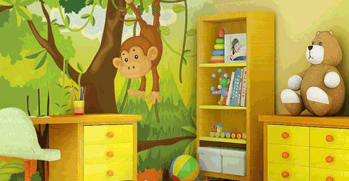

Авторы фотографий, рисунков и задач:
Марочко Виталий
Шаравина Софья
Хомченко Валерия
Дугинова Алёна
Маковенко Татьяна
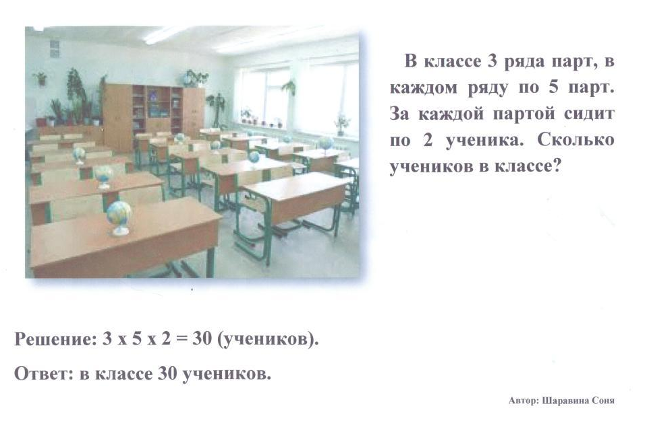
Задача № 1

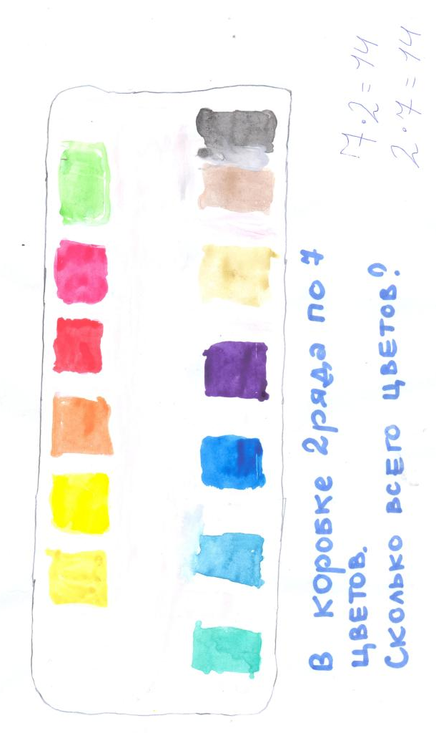
Задача 2.

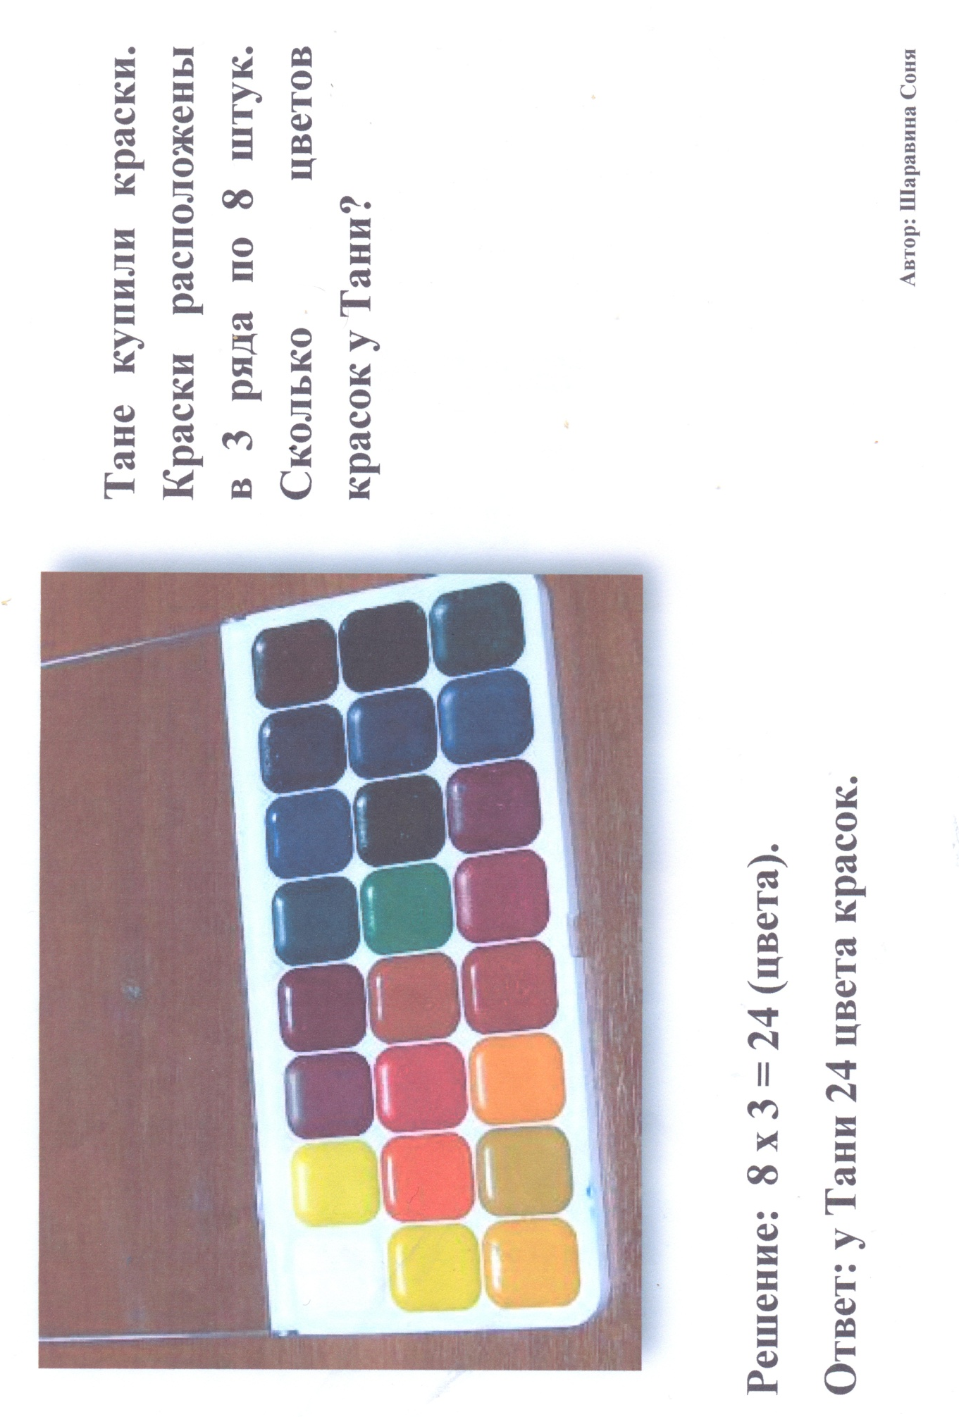
Задача № 3

Задача № 4
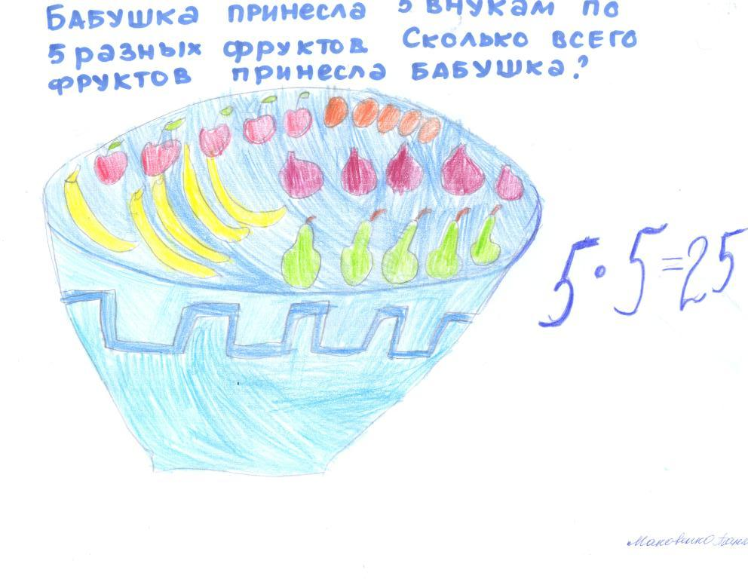

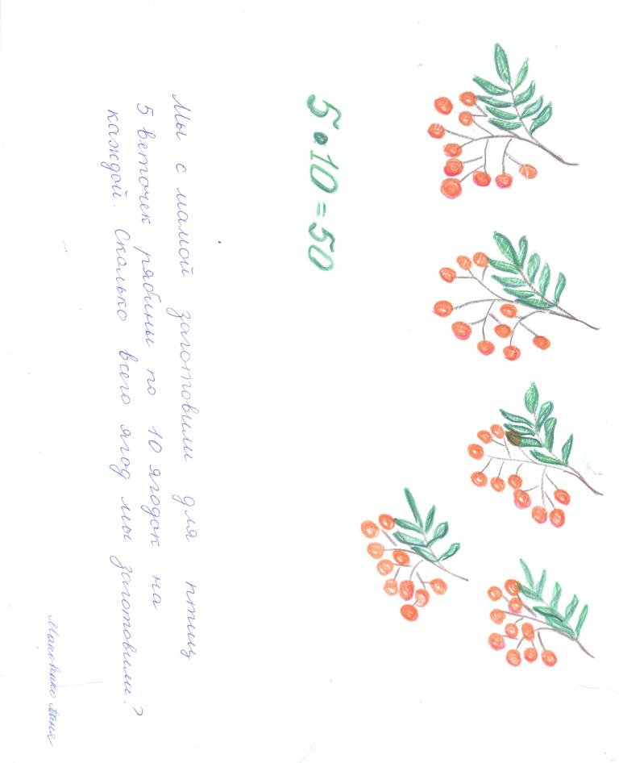
Задача № 5

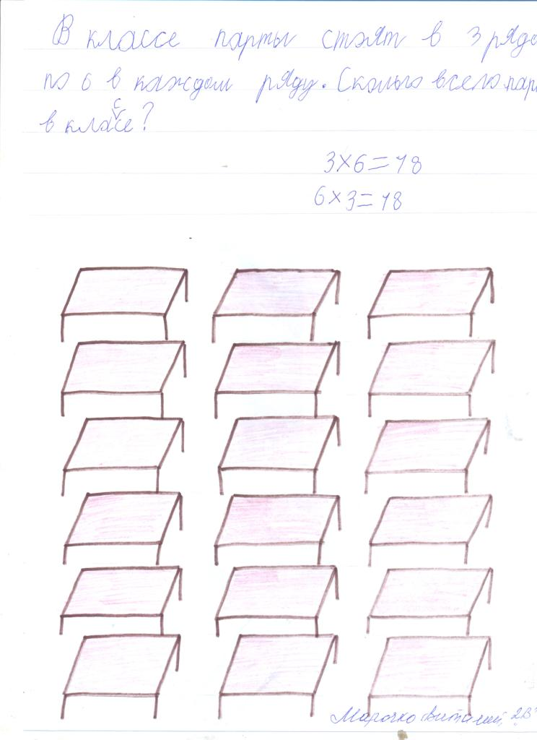
Задача № 6

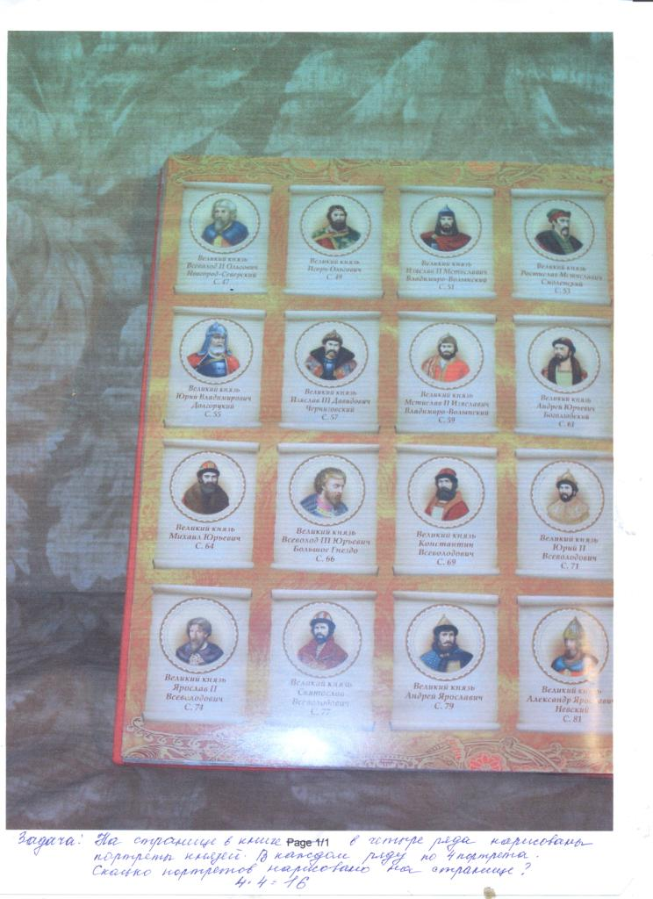
Задача № 7

На странице в книге в четыре ряда нарисованы портреты князей. В каждом ряду по 4 портрета. Сколько портретов нарисовано на странице?

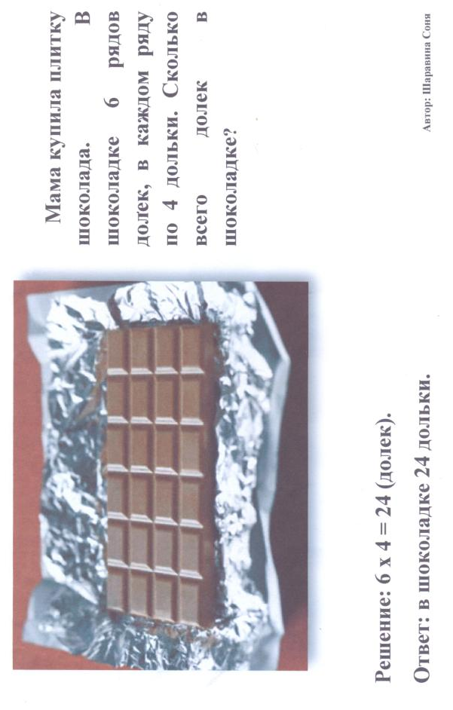
Задача № 8

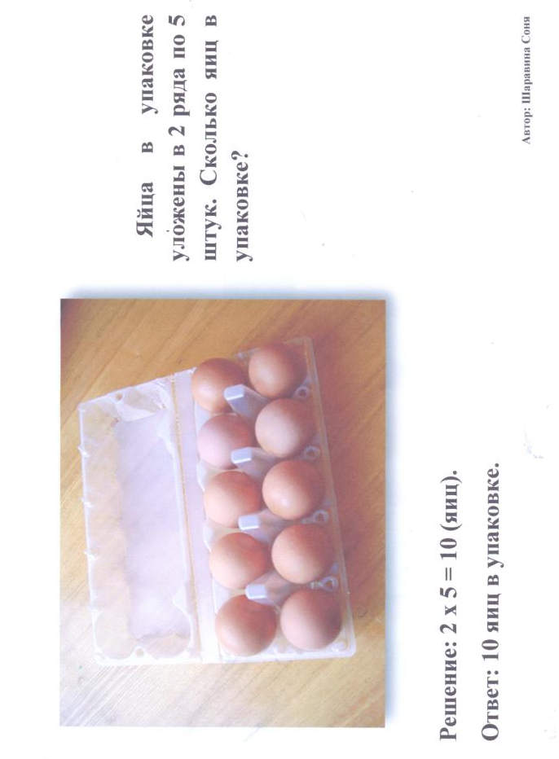
Задача № 9

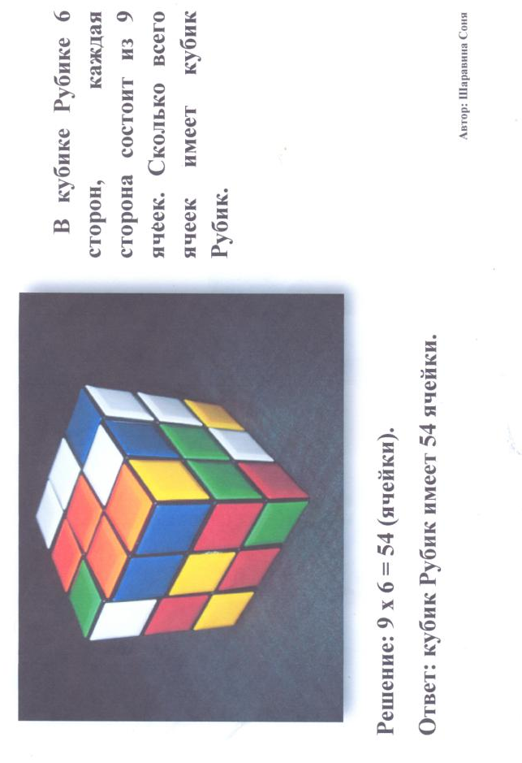
Задача № 10

Задача № 11

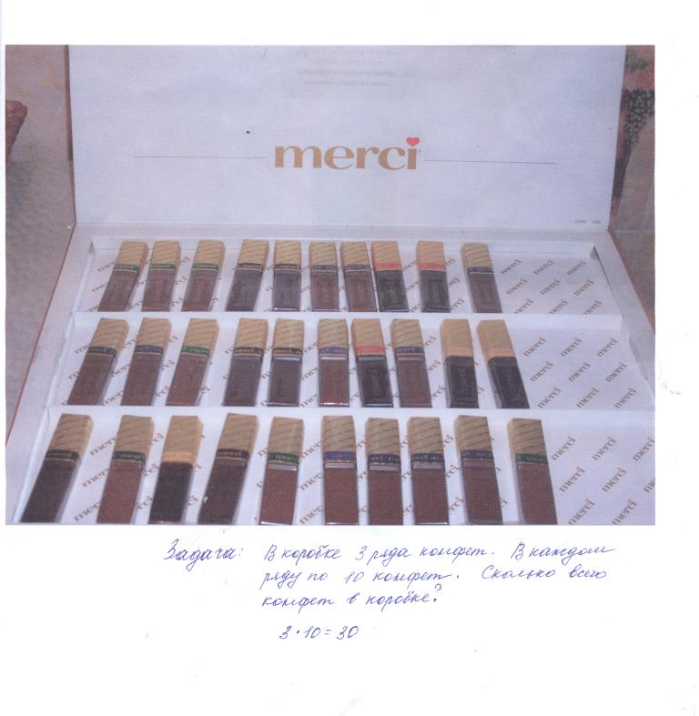
В коробке 3 ряда конфет.
В каждом ряду по 10 конфет. Сколько всего конфет в коробке?

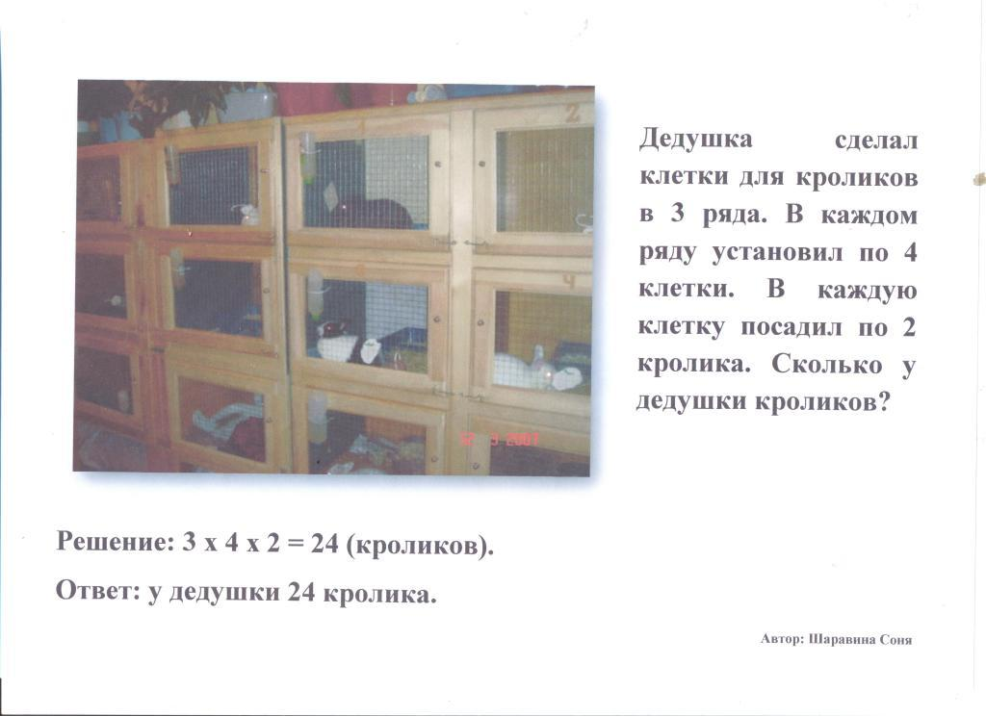
Задача № 12

